SVEUČILIŠTE U ZAGREBU  
PRIRODOSLOVNO-MATEMATIČKI FAKULTET  
MATEMATIČKI ODSJEK

**Nadopuna MOODLE JUMP  
Rad na završnom projektu MMS iz ranijih godina**

Članovi tima: Mislav Kocijan, Vlado Bilogrević, Margarita Tolja, Tihana Oremuš

Nadopuna: Petra Škrabo

Voditelj kolegija: Goran Igaly

Akademska godina: 2019./2020.

**UVOD**

Za projekt iz kolegija Multimedijski sustavi odlučili smo razviti platformsku igru u Processing programskom okruženju. Željeli smo izraditi vlastitu verziju već poznate igre Doodle jump, u kojoj je cilj dovesti igrača što je moguće više na beskonačnom nizu platformi. Na putu se pojavljuju razni objekti, neki mu daju određeni poticaj, dok neke treba izbjegavati ili eliminirati. S našom verzijom ćemo se više upoznati u sljedećem odlomku.

**FUNKCIONALNOST IGRE**

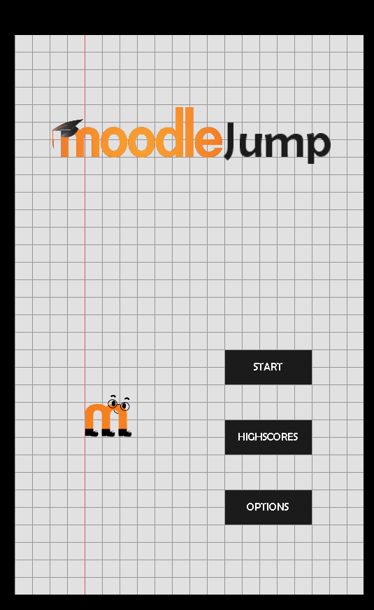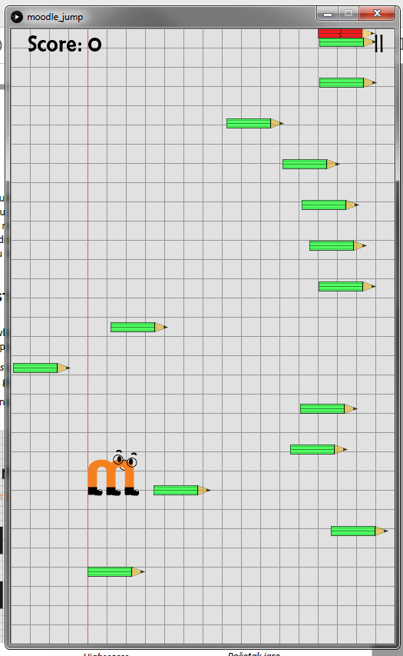Pri otvaranju igre, pojavljuje se početni meni na kojem se bira jedan od tri moguća izbora: započni novu igru, pregledaj listu 5 najboljih rezultata ili opcije igre.

*Početni meni*

*Početak igre*

Klikom na *highscores* prikazuje se popis prvih 5 najboljih rezultata te se nudi opcija povratka na početni meni klikom na gumb *back*.

Ekran koji dobijemo klikom na *options* nudi mogućnost isključivanja odnosno uključivanja zvuka tijekom igranja igrice. Također na ovom ekranu možemo pronaći upute za igranje.

Odabirom na *start* počinje nova igra.

**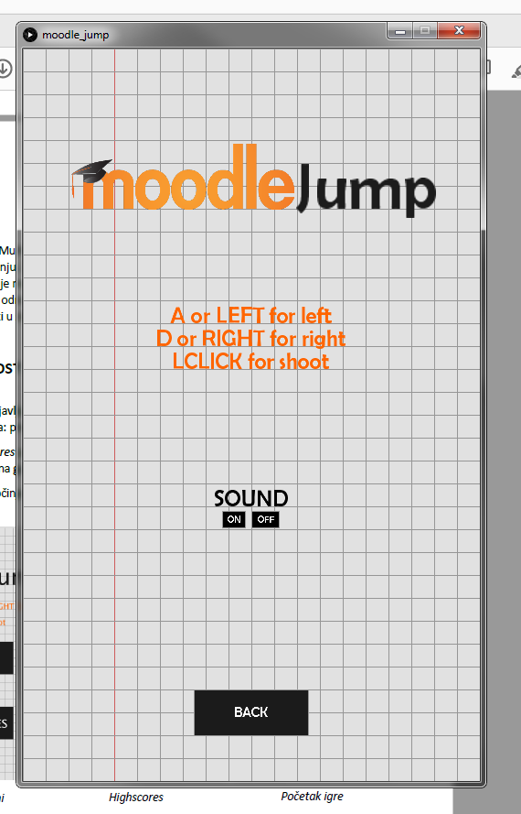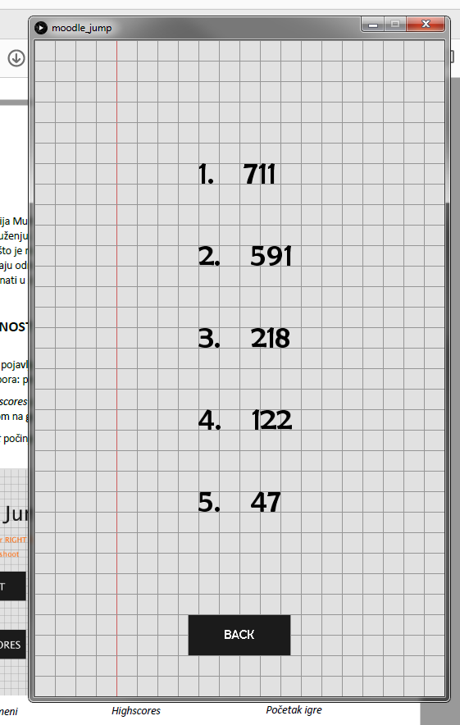**

*Highscores*

*Options*

Igrač je skakajuće stvorenje zvano *The Moodler,*  kojem je cilj, odskakujući od platformi, doseći što veću visinu. S visinom se platforme prorjeđuju te se više pojavljuju one s kojima se teže popeti. Postoje četiri vrste platformi, od kojih svaka ima drugačiji izgled i svojstva:

1. Obične platforme



Igrač odskakuje od zelene platforme bez ikakvih posljedica.

Slijetanjem na crvenu platformu, ona se slama i igrač propada kroz nju.

1. Slomljene platforme

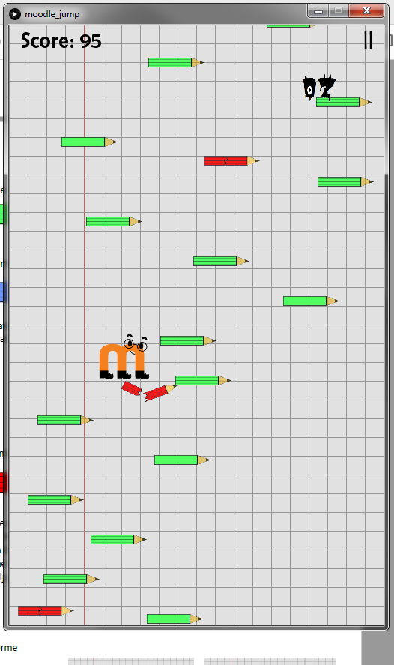 platforma_slomljena1.png

1. 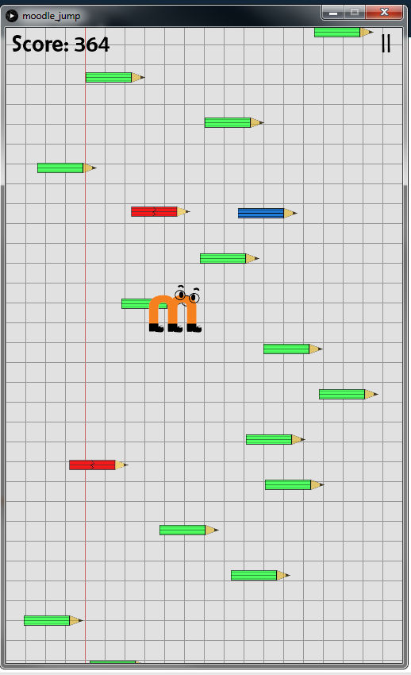Pomične platforme

platforma_pomicna.png

Plave platforme se kreću po horizontalnoj liniji udesno te nakon što izađu iz prozora s desne strane, ponovo se pojavljuju na lijevoj strani.

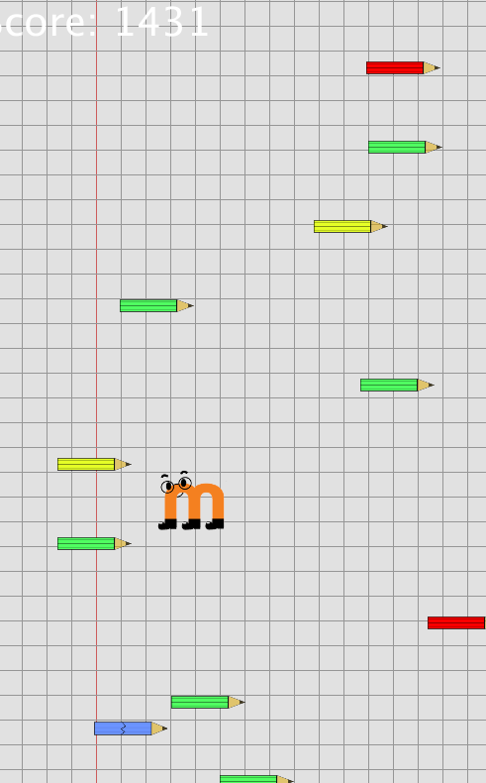

1. Nestajuće platforme

Od žute platforme igrač može jednom odskočiti prije nego što ona nestane.

Igra završava ako Moodler ne uspije sletjeti ni na jednu platformu prije nego što padne preko donje granice prozora. Također, Moodler može umrijeti ukoliko se sudari s jednim od „čudovišta“ koji mu otežavaju put. Postoje dvije vrste čudovišta, to su (zadaća) i (seminar). Pri završetku igre, prikazuje se odgovarajući meni gdje se nudi opcija povratka na početni meni ili pokretanje nove igre. Također se ispisuje ostvareni rezultat te javlja je li on najbolji dosad. Ukoliko nije ispisuje igraču se ispisuje i njegov najbolji rezultat.

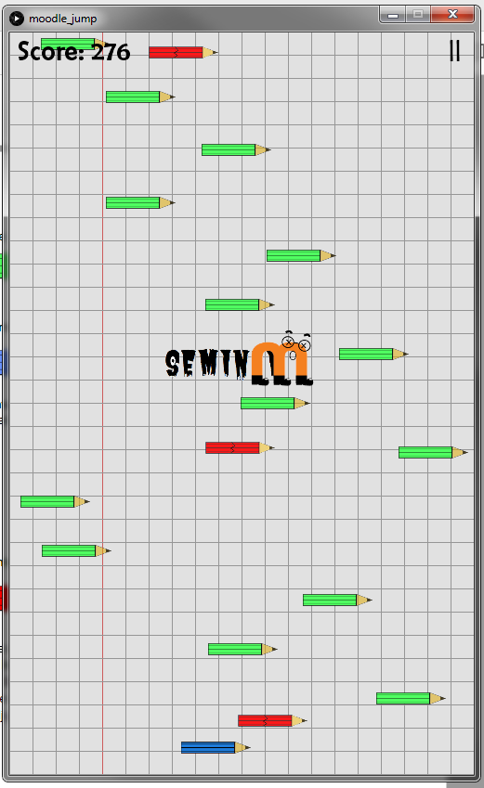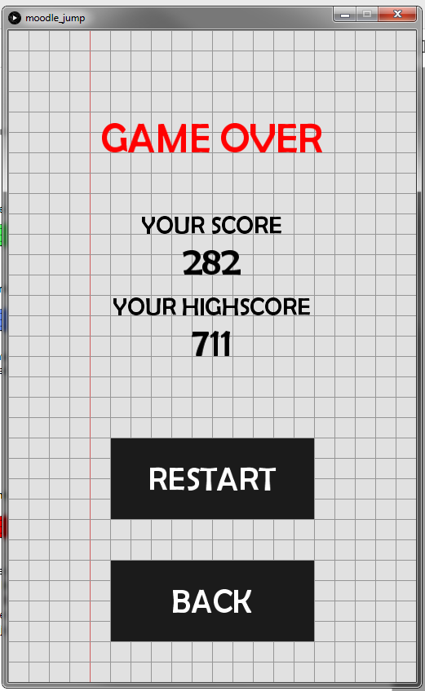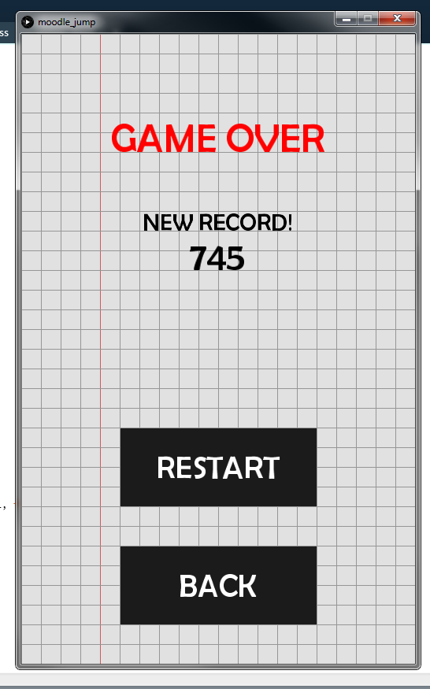

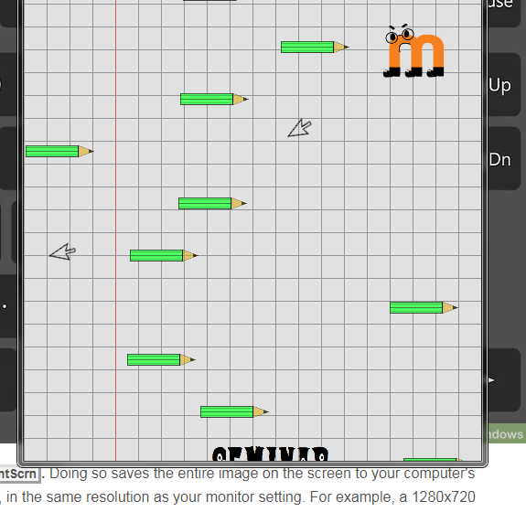

Moodler se može riješiti čudovišta ispaljivanjem metaka u njihovom smjeru.

Zadaća nestaje nakon jednog pogotka metkom, a seminar tek nakon dva.



Moodler odskakuje u fiksnim vremenskim razmacima, te se može kretati ulijevo i udesno. Ako prijeđe granicu prozora, ne sudara se, nego prelazi na drugu stranu. Osim tih osnovnih sposobnosti kretanja, Moodleru pomažu i moći koje skuplja na putu. Kada se neka moć pojavi na platformi, Moodler ju može pokupiti tako da skoči na tu platformu.



*Federi* pomažu Moodleru da skače više.

Dok Moodler ima *štit*, *seminar* i *zadaća* ga ne mogu ubiti.

Nakon što pokupi *propeler*, Moodler preleti određeni put, bez skakanja, te ga *seminar* i *zadaća* također ne mogu ubiti.

Svaka moć ima vrijeme trajanja, u slučaju federa i štita, to vrijeme iznosi 6 sekundi, a propeler traje 3 sekunde. Također treba napomenuti da dok jedna moć traje, Moodler nije u mogućnosti pokupiti drugu moć.

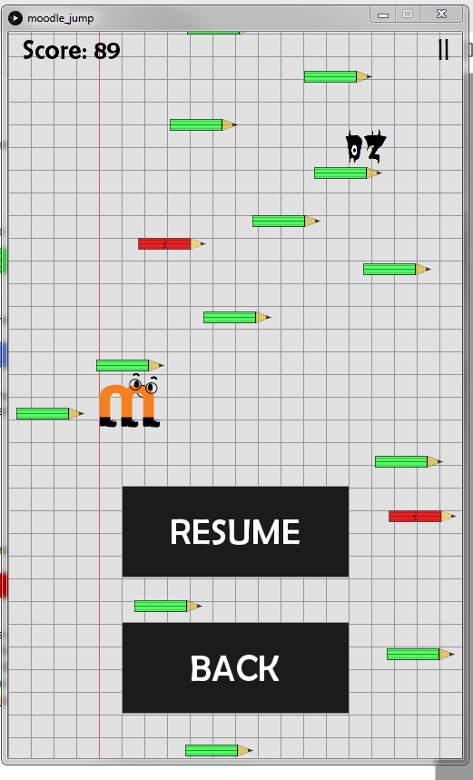

Igra se u svakom trenutku može pauzirati i nastaviti igrati ili se vratiti na početni zaslon. Povratkom na početni zaslon dosadašnji rezultat se briše.

Sada je opisano kako se svi dijelovi igre ponašaju, pa prelazimo na opis njihove implementacije.

**IMPLEMENTACIJA  
  
GRAFIKA I ZVUK**   
  
Svi spriteovi Moodlera, platformi i supermoći korišteni u igri napravljeni su pomoću Gimpa i Inkscapea. Čudovišta seminar i zadaća su napisani u Google fontu Butcherman-Regular.

Glazba u početnom meniju uzeta je s youtubea, dok su ona koja traje tijekom same igre, te ona koja reprezentira kraj igre napravljene pomoću programa MuseScore 3.

**PROGRAM**Program je podijeljen na glavni program i dijelove koje implementiraju funkcionalnosti igrača, platformi, čudovišta i metaka. Ukratko ćemo po dijelovima opisati svaku klasu i njezine funkcije.

**platform\_class**

Implementira platforme, sadrži klasu Platform i podklase Regular\_Platform, Moving\_Platform, Disappearing\_Platform i Broken\_Platform.

Nadklasa Platform sadrži:

* *float x\_pos, y\_pos* - varijable koordinata
* *float p\_length* - duljina platforme
* *PImage slikapl, power* - sprite platforme i moći na njoj
* *String superpower* - "", "federi", "stit" ili "propela"
* *boolean visited* - True ako je igrač skočio na nju
* *public Platform( float x, float y, String spower )* - konstruktor koji postavlja početne rijednosti varijabli i u slučaju da se neka supermoć pojavljuje na platformi, učitava sprite te supermoći
* *public void display() -* koja postavlja sprite platforme i supermoći na platformu
* *public void destroy()* - funkcija koja uništava platformu
* *public float get\_x()* - funkcija koja vraća varijablu x\_pos
* *public float get\_y()* - funkcija koja vraća varijablu y\_pos
* *public String get\_power()* - funkcija koja vraća varijablu superpower
* *abstract void update()*

Klasa Moving\_Platform:

* *private float x\_velocity* - varijabla koja predstavlja brzinu kretanja platforme
* *public Moving\_Platform( float x, float y, String spower )* - konstruktor koji učitava sprite pomicne platforme
* *public void update() -* ažurira x koordinatu platformu

Klasa Disappearing\_Platform:

* *public Disappearing\_Platform( float x, float y, String spower ) -* konstruktor koji učitava sprite nestajuće platforme
* *public void update()*

Klasa Broken\_Platform:

* *private PImage slikapl0, slikapl1, slikapl2, slikapl3, slikapl4, slikapl5 -* spriteovi koji predstavljaju razine slamanja platforme
* *private boolean broken -* True ako je platforma slomljena
* *public Broken\_Platform( float x, float y ) -* konstruktor koji učitava spriteove slomljene platforme
* *public void display() -* u slučaju da je proces slamanje počeo, postavlja iduću sliku slomljene platforme
* *public void update()*
* *public void break\_pl() -* postavlja varijablu broken na True

**player\_class**

Implementira igrača i njegove funkcionalnosti.

* *enum Orientation* - smjer igrača, LEFT ili RIGHT
* *enum State* - predstavlja stanje u kojem se Moodler nalazi, ovisno o tome ima li supermoć ili ispaljuje metke

Klasa Player:

* *private float x, y, x\_velocity, y\_velocity, gravity, size* - koordinate, brzine, gravitacija, veličina igrača
* *private float climb* - koliko se platformi popeo igrač
* *public int score* - postignuti rezultat
* *private int sp\_duration, propeller\_duration, t\_start -* varijable koje se koriste pri upravljanju trajanja neke supermoći
* *private Orientation orientation* - orjentacija igrača
* *private State state* - stanje igrača
* *public Player(int x, int y, int x\_velocity, int y\_velocity, int size)* - konstruktor koji postavlja početne vrijednosti varijabli
* *public float get\_x()* - vraća koordinatu x
* *public float get\_y()* - vraća koordinatu y
* *public void update( ArrayList<Platform> platforms, ArrayList<Broken\_Platform> broken\_platforms, MyFloat first\_horiz\_line )* - ažurira stanje igrača, provjerava kolizije, pomiče igrača, pomiče okruženje oko njega
* *public void display()* - ovisno o stanju, postavlja sprite igrača
* *public void move()* - ovisno o kliku tipkovnice, postavlja orijentaciju i položaj, ažurira gravitaciju i brzinu
* *public void move\_world( ArrayList<Platform> platforms, ArrayList<Broken\_Platform> broken\_platforms, MyFloat first\_horiz\_line )* - ovisno o visini na koju se igrač popeo, ažurira score, ovisno o položaju igrača, pomiče okruženje, ažurira položaj čudovišta
* *public void check\_collision( ArrayList<Platform> platforms, ArrayList<Broken\_Platform> broken\_platforms )* - upravlja sudarima između igrača i platformi/čudovišta/supermoći ovisno o tome je li igrač mrtav ili ima li već neku moć
* *public void update\_state()* - ažurira stanje igrača ovisno o tome ima li supermoć i je li istekla

**evil\_stuff**

Implementira čudovišta i putanje po kojima se kreću. Sardži klasu path2 i podklasu path2ellipse, te klasu homework.

Klasa homework

* *int type* - 0 za zadaću, 1 za seminar
* *float x\_pos, y\_pos* - koordinate
* *float x\_size[]={0,0}, y\_size[]={0,0}* - veličina
* *PImage HWImage[]={null, null}* - sprite čudovišta
* *int health* - 1 za zadaću, 2 za seminar, koliko metaka je potrebno da ga uništi
* *int i = 0* - pomoćna varijabla
* *float x\_velocity, y\_velocity* - brzina
* *path2 HWpath[]* - putanja po kojoj se kreće
* *private Direction direction=Direction.LEFT* - smjer kretanja
* *public homework(float x, float y)* - konstruktor koji postavlja početne vrijednosti varijabli
* *public void display()* - postavlja sprite čudovišta ako nije uništeno
* *public void update()* - provjerava je li ga pogodio metak i je li izašao iz prozora
* *private void makeHW(int t)* - na slučajan način bira hoće li iduće čudovište biti zadaća ili seminar
* *float rect\_intersect(float x11, float y11, float x12, float y12, float x21, float y21, float x22, float y22)* - provjerava kolizije

**bullet\_class**

* *enum Direction* - smjer ispaljivanja metka, LEFT ili RIGHT

Klasa Bullet

* *private float x\_pos, y\_pos* - koordinate
* *private float angle* - kut ispaljivanja metka
* *private Direction direction* - smjer
* *private boolean bingo* - true ako je metak pogodio čudovište
* *public Bullet( float x\_click, float y\_click )* - konstruktor koji postavlja početne vrijednosti varijabli
* *public float get\_x()* - vraća x koordinatu
* *public float get\_y() -* vraća y koordinatu
* *public void display()* - ažurira položaj metaka
* *public void update()* - metak se ne prikazuje ako je pogodio metu

**moodle\_jump**

Glavni program za Moodle jump, u globalnim varijablama se učitavaju potrebne datoteke poput biblioteka, glazbe, deklariraju se liste platformi, spritova grača, metaka i inicijaliziraju se pomoćne varijable.

Funkcije koje program sadrži:

* *void setup()* - konstrukcija svih potrebnih elemenata
* *void draw\_background()*
* *void draw()* - u ovisnosti o globalnoj varijabli state (trenutno stanje igre), prikazuje se lista najboljih rezultata, glavni meni ili meni završetka igre
* *void mousePressed()* - klikom miša se ispaljuje metak
* *void remove\_bullets()* - uništava metke ako izađu iz prozora
* *void add\_remove\_platforms()* - određuje vjerojatnost da se pojavi nova platforma ili supermoć, uništava one platforme koje su izašle iz prozora
* *void reset()* - u slučaju da igrač umre, resetira sve varijable
* *void keyPressed()* -pritiskom na tipku 'p' igra se pauzira

**MOGUĆA POBOLJŠANJA**Igra bi se mogla poboljšati na razne načine, neki od primjera su:

* prilagođavanje za Android sustave
* poboljšanje vjerojatnosti pojavljivanja novih platformi i čudovišta
* dodavanje novih čudovišta
* određivanje razina igre, te prikazivanje trenutne razine na ekranu
* dodavanje mogućnosti da se prije početka igre bira težina igre
* dodavanje zvukova za supermoći i ispaljivanje metaka
* dodavanje mogućnosti reguliranja glasnoće zvuka
* uvođenje *multiplayer* opcije